|  |  |
| --- | --- |
| NOME COMPLETO | RA |
| Alessandro Raul Martins Guedes | 01202078 |
| Alexandre da Silva Guedes Junior | 01202072 |
| Christian Raines de Almeida | 01202116 |
| David Rafael Mariano dos Santos Moura | 01202007 |
| João Victor Drigo | 01202120 |
|  |  |

# **Exercícios**

Exercício de fixação baseado no conteúdo da UX para WEB

Subir 1 arquivo por Grupo.

As justificativas e soluções propostas precisam ter entre 1 e 3 linhas.

Atividade 1 – fazer em sala - Fazer 4 melhorias utilizando as regras de usabilidade

## Melhoria 1

## Regra que precisa ser aplicada: Contraste da fonte com a imagem de fundo.

## Justificativa: Melhorar a visibilidade das palavras (dar destaque).

Antes:

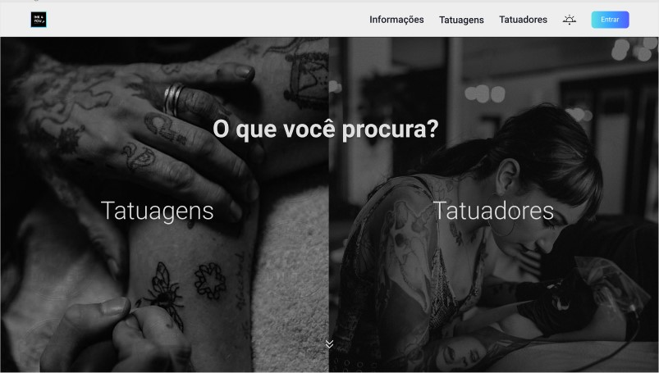

 Depois:

## Melhoria 2

## Regra que precisa ser aplicada: Minimizar a confusão de formatação.

## Justificativa: Melhorar a experiência visual, tornando a página mais harmônica.

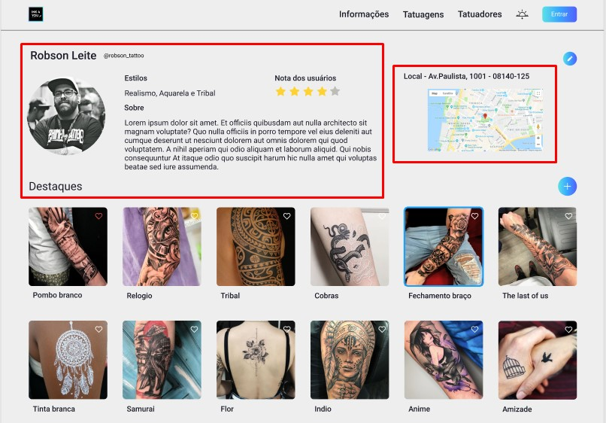 Antes:

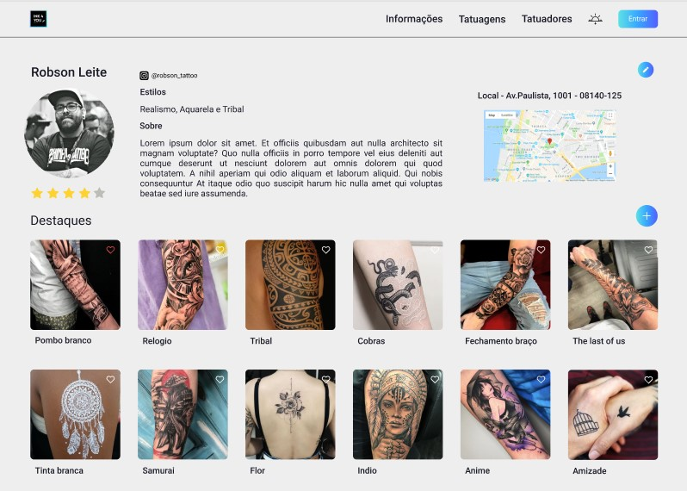Depois:

## Melhoria 3

## Regra que precisa ser aplicada: Minimizar confusão e usar convenções.

## Justificativa: Melhorar as filtragens feitas pelos usuários.

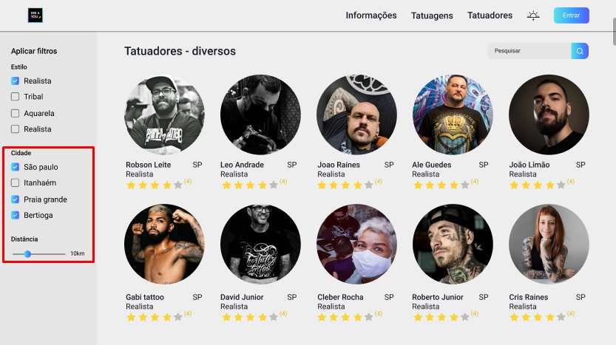 Antes:

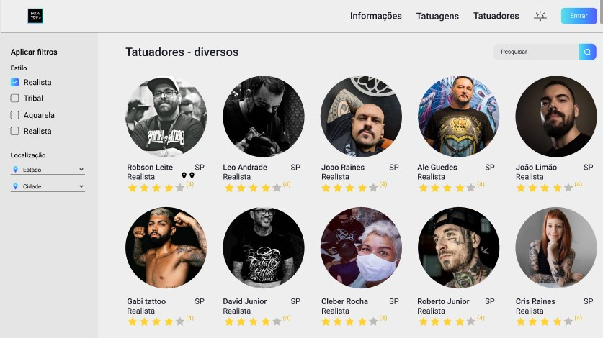Depois:

## Melhoria 4

## Regra que precisa ser aplicada: Uso de convenções e padrões.

## Justificativa: Para seguir convenções e padrões existentes, adicionamos um footer em nossas páginas.

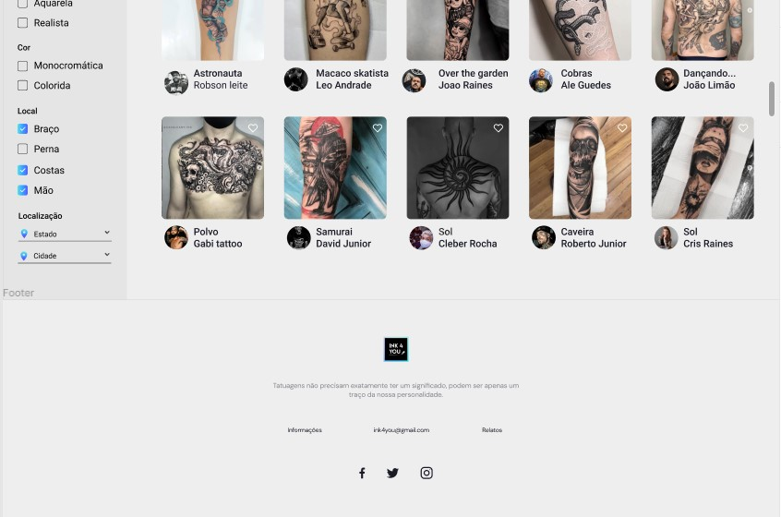

atividade 2 – EXERCÍCIO PARA FAZER no openlab – formulários

Print Screen da Tela do formulário (antes de alterar)

 Alteração 1 (Antes)

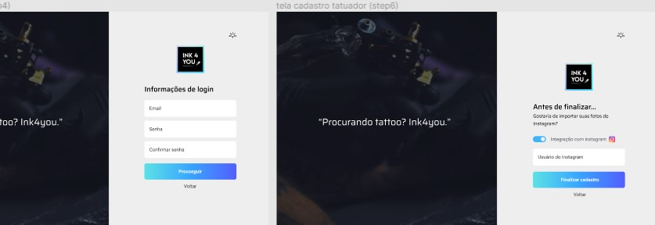 Alteração 2 (Antes)

Alteração 3 (Antes)

## Listar pelo menos 3 alterações que precisam ser realizadas no formulário para deixa-lo aderente as boas práticas

## Alteração 1 (Depois):



## Alteração 2 (Depois):



## Alteração 3 (Depois):

